



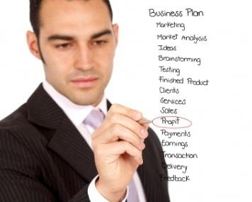


smart irrigation
Plan d’affaires

Promoteur

Benchelbi Nawres
Jabloun Rakia
Mhadhbi Sirine
Nasri koussay

Date : Mois/ Année
Quelques conseils
- Rédigez vous-même votre plan, au minimum participez dans sa rédaction.
- Donnez-lui une allure professionnelle, il s’agit de vendre une idée.
- Soyez bref et mentionnez les points importants. Réservez les détails pour les annexes.
- Argumentez vos prétentions et parlez des facteurs de réussite.
- Ne dissimulez pas les risques, mais plutôt montrez que vous avez pensé à des solutions.
- Faites-vous aidé par des experts et des organismes d’appui.
AIDE SUR L’UTILISATION DE CE MODELE :
- Sur la page couverture, indiquez le nom de votre entreprise, votre nom, la date de la réalisation du document
- Adaptez les parties de ce modèle à votre projet. Vous pouvez modifiez les contenu selon le type du projet : service, commerce, agricole…
- Laissez la rédaction de la partie synthèse à la fin.
- Les encadrés et notes de bas de page sont à effacer lors de la finition de votre plan d’affaires.
- Soignez la présentation les graphiques et les tableaux c’est un signe révélateur d’une attitude de recherche de la qualité et de l’efficacité.
- Mettre en évidence toute information capitale (utilisez les caractères en gras, des encadrés, etc…).
Table des matières
I. SYNTHÈSE 3
A. Promoteur et associés 3
B. Projet 3
C. Implantation 3
D. Caractéristiques de la société 3
E. Production et marché 3
F. Moyens de production 3
G. Coût et financement 3
II. DESCRIPTION DU PROJET 3
A. Présentation du projet 3
B. Mission (Produits, Services) 3
C. Objectifs 3
D. Apports en innovations 3
E. Facteurs clé du succès 3
F. Calendrier de réalisation 3
G. Réglementation du secteur 3
A. Concours des fonds spéciaux 3
III. LE PROMOTEUR ET L’EQUIPE DIRIGEANTE 3
A. Situation personnelle 3
B. Bilan personnel 3
C. Compétences 3
D. Réseau utile au projet 3
E. Equipe projet 3
F. Choix de la forme juridique 3
IV. ANALYSE STRATÉGIQUE DU MARCHÉ 3
A. Présentation du secteur 3
B. Marché potentiel 3
C. Marché cible 3
D. Analyse de l’offre et de la concurrence 3
E. Analyse S.W.O.T (FFOM) et gestion du risque 3
V. STRATEGIE DE COMMERCIALISATION 3
A. Objectif part de marché – prévisions des ventes 3
B. Stratégies de Marketing 3
C. Communication 3
D. Canaux de distribution 3
VI. PLAN DE PRODUCTION ET D’ORGANISATION 3
A. Processus de production – de prestation de service et immobilisations 3
B. Capacité de production 3
C. Approvisionnement (Cette partie concerne les entreprises manufacturières et commerciales) 3
D. Main d’œuvre 3
E. Local - Implantation 3
F. Aménagements 3
VII. PLAN FINANCIER 3
A. Cout et financement du projet 3
B. Hypothèses de base ayant servi à l’élaboration des prévisions 3
C. Chiffre d´affaires 3
D. Dotations aux Amortissements 3
E. Estimation des charges d´exploitation 3
F. Seuil de rentabilité 3
G. Estimation du besoin en fonds de roulement d’exploitation 3
H. Compte de résultat prévisionnel 3
I. Valeur ajoutée et taux de croissance 3
J. Plan de Trésorerie 3
K. Ratios de rentabilité TRI ET VAN 3
L. BILANS PREVISIONNELS 3
M. Autres ratios de rentabilité 3
VIII. CONCLUSIONS 3
IX. ANNEXES 3

- SYNTHÈSE
Nom ou Raison Sociale : « Smart irrigation »

Promoter jabloun Rakia Benchelbi Nawres Mhadhbi Sirine
C.I.N 14404054 09878556 12893640
Adresse Kelibia, Nabeul Hammamet, Nabeul Hammamet, Nabeul
Téléphone 55537790 50420594 58523240

Projet

- Type : Création  Extension  Reprise 
- Nature du Projet : smart irrigation
- Secteur d’activité : agriculture
- Branche : agriculture
- Filière : les produit concernant le smart irrigation
- Régime du projet : TE  NTE 

Actionnaire | Montant | Pourcentage
Jabloun rakia | 10000 DT | 33.33
Benchelbi Nawres | 10000DT | 33.33
Mhadhbi sirine | 10000DT | 33.33
Total |  | 100 %

- Coût total du projet : 30000DT

Implantation

- Lieu d’Implantation : atelier
- Gouvernorat : Nabeul
- Surface des Bâtiments / Terrain : 500 m/2
- Impact sur l’environnement : Liste A  Liste B  Non concerné

Caractéristiques de la société

- Raison Sociale : smart irrigation
- Forme Juridique : SARL / SA / SUARL
- Code Risque : (Banque UIB)
- Siège Social : Nabeul
- Capital Social : autofinancement

Production et marché
Produits / Service : plateforme d’irrigation intelligente
Pourcentage de Production Destiné à l’Export :
Possibilité du Marché : oui

Moyens de production

Liste des Equipements : Capteur d'humidité du sol, LoRaWan gateway, Contrôleur de solénoïde volve, nuage IoT

Coût et financement

COUT | MDT | FINANCEMENT | MDT | %
Frais d’établissement | 1000 | Capital Social |  | 10
Terrain | ---- | Promoteur & Associés |  | 5
Génie civil construction | ---- | SICAR |  | 25
Eléments incorporels | XXXXX | FOPRODI/ RIITIC |  | 3
Aménagements | XXXXXX | Des pc |  | 10
Equipements informatique |  |  |  | 25
Matériel de transport |  | Emprunts MLT |  | 5
Mobilier & matériel de Bureau |  | BFPME |  | 2
Materiel et outillage |  |  |  | 11
Divers & Imprévus |  | Autres banques |  | 6
Fonds de roulement |  |  |  | 10
TOTAL |  | TOTAL | 30000DT | 100%

- DESCRIPTION DU PROJET

Présentation du projet
C’est la mise à disposition d’un ensemble de moyens dans la limite des ressources en eau, visant à créer un système cohérent et complet, permettant un contrôle et de pilotage de l’irrigation à distance, rationnel et optimisé, répondant aux impératifs et aux obligations de la production d’aujourd’hui allant de la conception du réseau jusqu’à son utilisation quotidienne.

Mission (Produits, Services)
Cette plateforme offre une solution pour informatiser l'irrigation et offre à l'utilisateur de visualiser les données du sol dans un terrain prédéfinit.
L’utilisateur de cette solution doit fabrique ces propres capteurs et doit les intégré par avec le api de cette plateforme pour visualisé les données.

Objectifs
- Robustesse :
Les équipements devraient être robustes contre les défaillances et servir comme une Source fiable de données d'irrigation.
- Réactivité :
Notre solution devrait être en mesure de fournir une surveillance continue et répondre rapidement (en temps réel) pour détecter des changements afin de maintenir les niveaux d'eau optimaux.
- Autonome :
Notre solution devrait représenter non seulement la détection mais elle est capable de fournir une solution entièrement automatisée.
- Universalité :
Les équipements devraient être adaptables à différents types de cultures et les différents stades de croissance.
- L’amélioration de la productivité d’agriculture moderne
- Faire l économisât de l’eau
- Augmenter le nombre des utilisateurs

Apports en innovations (s’il y’en a )
*Réduire le perdre de temps
*Controler le système d’irrigation à distance et selon le besoin d’utilisation
*Affichage et préduction de climat
*Envoie des notifications Garantie l’accès de données en temps réelle

Facteurs clé du succès
- Garantit l’accès de donné en temps réel,
- Affichage et prédiction de climat,
- Visualisation de donne qui influence l’irrigation,
- Envoi des Notification,
- Contrôle les systèmes d’irrigation et réduit au minimum son utilisation,
- Réduit la perte de temps.
. Nous sommes une équipe technique compétente et motivant

Calendrier de réalisation

 | Mar | Avr | Mai | Jun | Jul | Aou | Sep | Oct | Nov | Dec | Jan | Fev
Conception
Développement de l’app
Gérer les Equipements
Le premier modèle : prototype
Agrandir le projet
Publicité du projet + lancement
Tableau GANTT pour la création de l’entreprise

- LE PROMOTEUR ET L’EQUIPE DIRIGEANTE

Situation personnelle
Nous sommes des étudiants en 3eme licence en télécommunication, nous cherchons des connaissances, des compétences et de nouvelles expériences. Nous sommons familier avec le style de vie associative
*rakia jabloun :

Bilan personnel
On a investi nos propres argents + un prêt bancaire

Réseau utile au projet
Des sponsors

Equipe projet
Benchelbi Nawres : hardware engineering
Jabloun rakia : software engineering
Mhadhbi sirine : Manager

Choix de la forme juridique
- La protection du patrimoine personnel
-Appliquer et respecter le cahier de charge
- La gouvernance de l'entreprise
- Les activités réglementées

- ANALYSE STRATÉGIQUE DU MARCHÉ

Présentation du secteur
L’introduction de nouvelles technologies et la sensation du manque d’une ressource vitale, pivotés autour de l’eau potable, nous mène la penser à concevoir une agriculture intelligente et à la modernisation des pratiques agricoles classiques. Certaines tâches fastidieuses, voir même impossibles pourront être assurées de manière automatiques, fin d’augmenter et d’améliorer le rendement des agricultures. Une irrigation consiste en un apport artificiel d’eau douce sur des terres à des fins agricoles, c’est donc une forme de précipitation artificielle utilisée pour favoriser la croissance des cultures agricoles, l’entretien des paysages, et la végétalisation des sols perturbés dans les zones arides et pendant les périodes de pluies insuffisantes ; Mais une irrigation inadaptée ou mal conçue peut être une source de beaucoup de problèmes.

Marché potentiel
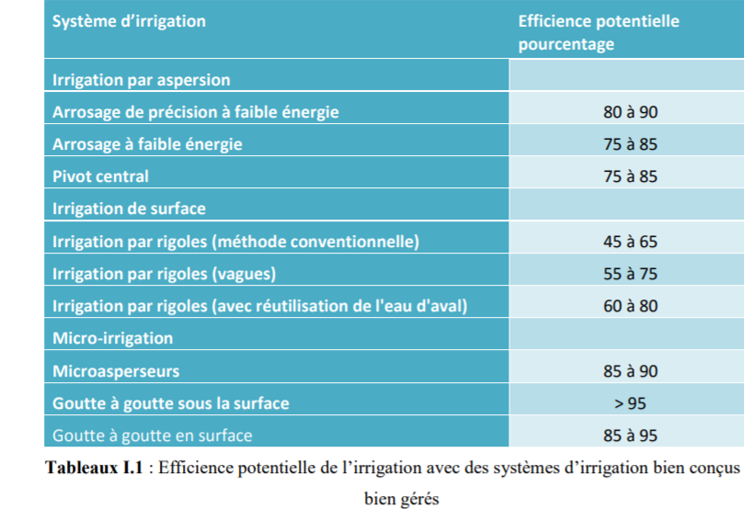………………………………………………………………………………………………………………………………………………………………………….

Marché cible

Les acteurs sur le marché du produit :
- Les producteurs
Global Smart Irrigation Segmentation du marché :
Segmentation par composante :
Capteurs
Contrôleurs de
débit compteurs d’eau
Autres (gicleurs Buses, etc.)
Segmentation par système Type :
Sensor Controller-Based System
Controller Météo axé sur les systèmes
Segmentation par application :
Agricole des fermes à effet de serre
Résidentiel
Commercial
Institutionnel

Analyse de l’offre et de la concurrence

Il existe un seul concurrent : Notre idée existe dans les pays étrangers d’une façon énorme d’où cette concurrence diminue nos chances de célébrer l’idée à l’échelle international mais sa présente un plus pour nous en effet on trouve une appariation des clients
Point fort : ce projet utilisable avec succées depuis long temps
Point faible : le projet est trés couteux et livraison pas sécuriser.

Analyse S.W.O.T (FFOM) et gestion du risque
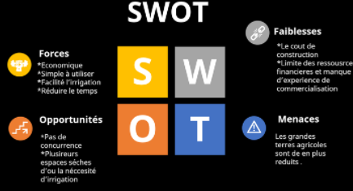
*
- STRATEGIE DE COMMERCIALISATION

Stratégies de Marketing

Politique du Produit / Service
Application : l’application mobile smart irrigation, disponible sur Android et iOS, ainsi que sur le web.
Informations concernant l'appareil : désigne les données qui peuvent être collectées automatiquement depuis n’importe quel appareil qui a l’autorisation utilisé pour accéder à l’Application, ou au Site

Politique du Prix
Une politique d’écrémage, car elle me permet de traiter avec peu de clients de manière à conserver u un service de très bonne qualité.

Place
On a choisi la zone du Nabeul pour la proximité de nos clients => : local : Route de la Ceinture dar chabeene fehri
Réseaux distribution : via des partenaires

Communication
Le multimédia utilise les grands médias (télé, presse, radio, affichage, cinéma, Internet) par l'achat d'espace pour y diffuser le message de l'entreprise. La communication hors média regroupe l'identité visuelle, la publicité par l'événement, la publicité directe, les relations publiques, le lobbying et le bouche à oreille. A l'inverse de la publicité médias, ces techniques ne conduisent pas à acheter de l'espace publicitaire. L'identité visuelle comprend le logo et le graphisme utilisés pour le nom de l'entreprise ainsi que toutes leurs déclinaisons.

- PLAN DE PRODUCTION ET D’ORGANISATION

Processus de production – de prestation de service et immobilisations
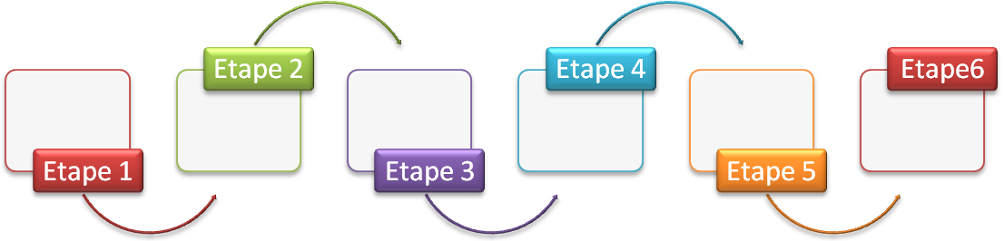
………………………………………………………………………………………………………………………………………………………………………….
………………………………Qui Quoi Quand Ou Comment Pourquoi ? …….
………………………………………………………………………………………………………………………………………………………………………….
………………………………………………………………………………………………………………………………………………………………………….
………………………………………………………………………………………………………………………………………………………………………….
………………………………………………………………………………………………………………………………………………………………………….

Main d’œuvre

Nombre | Catégorie | Compétences / formations | Taches / fonction
1 | Gérant |  | Gérer la société  -Gestion du personnel  -Contrôler les différentes activités de la société : collecte
2 | Ingénieur au développement |  | -développer l’application  -faire la mise à jour des applications  -gestion de base de données
 | Assistante administrative |  | Facturation, écriture comptable  -la manipulation de l'argent (trésorier)les assurances, le crédit.  -le suivi des dossiers clients et fournisseurs,
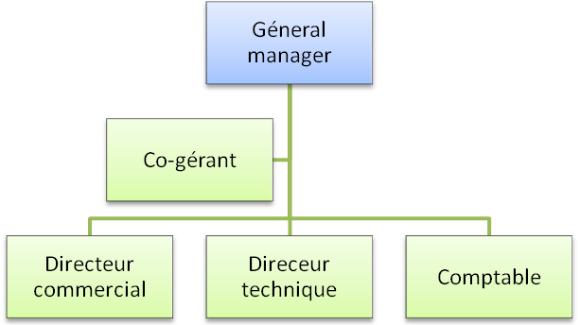
………………………………………………………………………………………………………………………………………………………………………….
Exemple d’un organigramme
………………………………………………………………………………………………………………………………………………………………………….
………………………………………………………………………………………………………………………………………………………………………….

- PLAN FINANCIER

Cout et financement du projet

détail des INVESTISSEMENTS ET COûTS
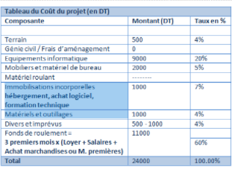………………………………………………………………………………………………………………………………………………………………………….
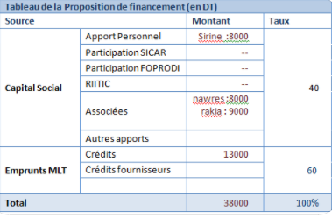………………………………………………………………………………………………………………………………………………………………………….

Remboursement et charges financières
Tableau de remboursement et des charges financières (en DT)
 | N | N+1 | N+2 | N+3 | N+4
Principal
Intérêts
TOTAL

Hypothèses de base ayant servi à l’élaboration des prévisions
1moins (30 jours): loyer+ électricité :600dt ; salaires :3000
2moins(30 jours): loyer+ électricité :600dt ; salaires :3000
3moins(30 jours) : loyer+ électricité :600dt ;salaires :3000
……………………………………………………………………………………………………………………………………………….

Dotations aux Amortissements

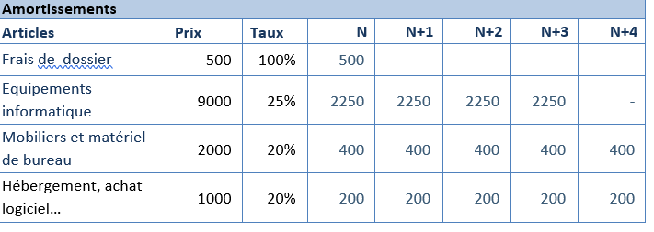d Estimation des charges d´exploitation

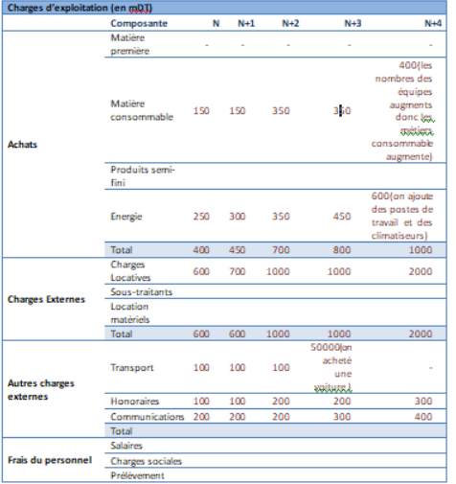

CONCLUSIONS
A travers une recherche approfondie, nous avons trouvé que l’IOT est une solution prometteuse dans le domaine agricole connecté. En effet, les applications IOT abordent ces problèmes et augmentent la qualité, la quantité, la durabilité et la rentabilité de la production agricole.
Toutes les données propres à l’exploitation de terrain sont partagées et l’agriculteur peut accéder à l’information collectée et commander à distances ses dispositifs pour qu’ils lui fournissent des données. Il pourra même les gérer à distance et prendre les meilleures décisions.
Les grandes exploitations locales d'aujourd'hui peuvent utiliser l’IoT, par exemple, elle est utilisée pour surveiller à distance les capteurs qui peuvent détecter l'humidité du sol, la croissance des cultures et des équipements d'irrigation connectés intelligemment et utiliser des analyses basées sur l'intelligence artificielle pour analyser rapidement les données opérationnelles combinées avec des informations tierces, telles que les services météorologiques, pour fournir de nouvelles idées et améliorer la prise de décision.

Précisez si des SICARs ont été sollicitées et l’état d’avancement du dossier.
Précisez si d’autres banques ont été sollicitées et l’état d’avancement du dos

